Отчет по индивидуальному проекту №2

Операционные системы

Клименко Алёна Сергеевна

Содержание

Список иллюстраций

Список таблиц

# 1 Цель работы

Продолжить работу с сайтом, редактировать его в соответствии с требованиями, добавить данные о себе на сайт.

# 2 Задание

1. Разместить фотографию владельца сайта.
2. Разместить краткое описание владельца сайта (Biography).
3. Добавить информацию об интересах (Interests).
4. Добавить информацию от образовании (Education).
5. Сделать пост по прошедшей неделе.
6. Добавить пост на тему по выбору: Управление версиями. Git. Непрерывная интеграция и непрерывное развертывание (CI/CD).

# 3 Выполнение индивидуального проекта

Переношу свою фотографию в нужный каталог. (рис. fig. 1).

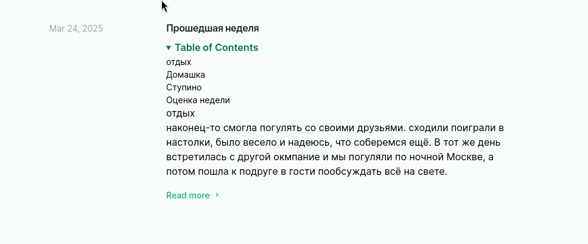

Рис. 1: Перемещение фотографии автора в нужный каталог

В файле index.md заполняю данные о себе. Добавляю информацию об интересах и образовании. (рис. fig. 2).



Рис. 2: Заполнение информации о владельце сайта

Пишу пост на тему по выбору. (рис. fig. 3).

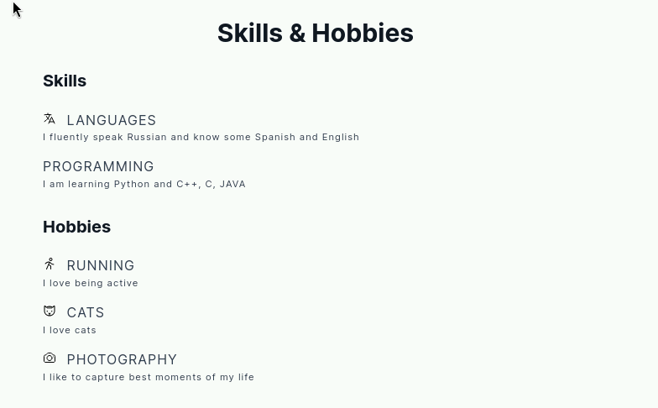

Рис. 3: Пост на тему Управление версиями, Git

Пишу пост по прошедшей неделе. (рис. fig. 4).

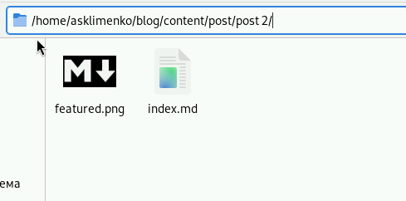

Рис. 4: Пост по прошедшей неделе

Проверяю изменения на сайте (рис. fig. 5).

|  |
| --- |
| Рис. 5: Страница сайта |

Рис. 5: Страница сайта

Проверяю изменения на сайте. (рис. fig. 6).

|  |
| --- |
| Рис. 6: Пост по выбору |

Рис. 6: Пост по выбору

Проверяю изменения на сайте (рис. fig. 7).

|  |
| --- |
| Рис. 7: Пост по прошедшей неделе |

Рис. 7: Пост по прошедшей неделе

Отправляю изменения на глобальный репозиторий. (рис. fig. 8).

|  |
| --- |
| Рис. 8: Отправка изменений |

Рис. 8: Отправка изменений

# 4 Выводы

Мы продолжили работу с сайтом, редактировали его в соответствии с требованиями, добавили данные о себе на сайт.

# Список литературы